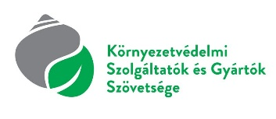
Sajtóanyag
Kiadja: Környezetvédelmi Szolgáltatók és Gyártók Szövetsége
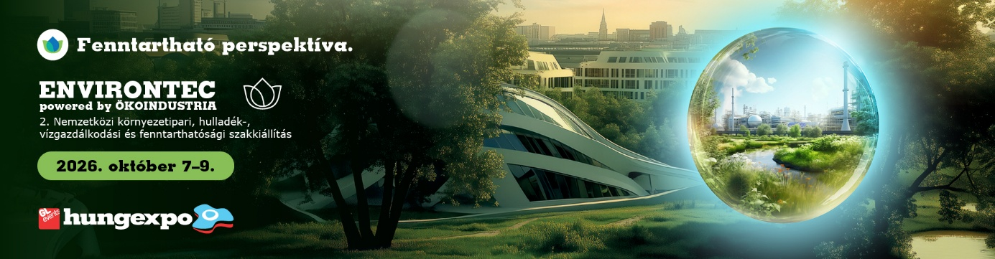
A zöld átállás piactere Budapesten - októberben újra megnyitja kapuit az ENVIRONTEC powered by ÖKOINDUSTRIA

A Nemzetközi Környezetvédelmi Világnap emlékeztet arra, hogy a fenntarthatóság ma már gazdasági és versenyképességi kérdés is. A tudás, az innováció, a gyors alkalmazkodóképesség, a fenntarthatóság finanszírozása és a nemzetközi kapcsolatépítési készség vált a sikeres vállalatok legfontosabb erőforrásává. A környezetipar előtt álló kihívásokra és üzleti lehetőségekre fókuszálva rendezi meg a HUNGEXPO a Környezetvédelmi Szolgáltatók és Gyártók Szövetségének(KSZGYSZ) társszervezésével, 2026. október 7–9. között a 2. ENVIRONTEC powered by ÖKOINDUSTRIA nemzetközi szakkiállítást Budapesten, amely kapcsolatépítési és üzleti lehetőséget teremt a környezetipar, a vízipar, a hulladékgazdálkodás és a körforgásos gazdaság meghatározó szereplői számára.
Az ENVIRONTEC célja, hogy zöldipari piactérként és tudásplatformként összekapcsolja az innovációkat az ipari felhasználókkal, a fejlesztőket a beruházókkal, valamint a magyar vállalatokat a régió gyorsan fejlődő piacainak szereplőivel. A rendezvény teret ad azoknak a technológiáknak és megoldásoknak, amelyek hozzájárulnak a természeti erőforrások hatékonyabb használatához, a környezeti terhelés csökkentéséhez és a fenntartható gazdasági működés erősítéséhez, miközben elősegíti a szakmai tudás és a jó gyakorlatok széles körű megosztását.
A környezetipar legfontosabb kérdései napirenden
A kiállítás kísérő szakmai eseménysorozata idén is a környezetipar legégetőbb témáira fókuszál: az ipari kibocsátások szabályozásának változására, a klímaváltozás korában a víztudatos válaszokra és megoldásokra, a hulladékkezelés jövőjére, a kármentesítés és a barnamezős beruházások trendjeire és lehetőségeire, valamint a Közép- és Délkelet-Európában jelentkező környezetvédelmi kihívásokra és az azokra adható válaszokra.
A 2024-es sikeres bemutatkozás után a rendezvény idén még erősebb nemzetközi fókusszal tér vissza: előadóink között lesz többek között az Európai Környezetvédelmi Ügynökség (EEA), az ENSZ Környezetvédelmi Programja (UNEP) a Nemzetközi Szilárdhulladék Szövetség (ISWA) képviselője is. Magyarország földrajzi elhelyezkedése révén is természetes találkozópontja a közép- és délkelet-európai térségnek, így az ENVIRONTEC egyedülálló lehetőséget kínál a hazai vállalatok számára a régiós piacok elérésére, új üzleti kapcsolatok építésére és exportlehetőségeik bővítésére.
A 2026-os szakkiállítás vendégországa Csehország lesz, amely a térség egyik legfejlettebb környezetiparával rendelkezik. A látogatók a CzechTrade szervezésében érkező vállalatokon keresztül ismerhetik meg a legújabb technológiákat, innovációkat és jó gyakorlatokat.
A környezetipar teljes spektruma egy helyen
Az ENVIRONTEC különlegessége, hogy a környezetipar teljes spektrumát egy helyen mutatja be: a hulladékgazdálkodástól és vízipartól a kármentesítésen, az energiahatékonyságon és a mérés-analitikán át a legújabb zöldtechnológiai fejlesztésekig. A gyakorlati szemléletre építő rendezvényen a kiállító vállalatok mellett startupok, egyetemek és kutatóintézetek is bemutatkozhatnak a színpadon, elősegítve, hogy az innovációk minél gyorsabban jussanak el a megvalósításig.
A rendezvény társszervezője a Környezetvédelmi Szolgáltatók és Gyártók Szövetsége (KSZGYSZ), kiemelt szakmai partnere a Magyar Víz- és Szennyvíztechnikai Szövetség (MaSzeSz), szakmai partnere pedig a Hulladékgazdálkodók Országos Szövetsége (HOSZ). A HEPA Magyar Exportfejlesztési Ügynökség nemzetközi B2B üzletember-találkozóval támogatja a résztvevő vállalatok kapcsolatépítését.
Az első ENVIRONTEC-en 8 országból 100 kiállító és több mint 3000 szakmai látogató vett részt. A szervezők 2026-ban még több üzleti lehetőséggel, új szakmai programokkal és még szélesebb nemzetközi kapcsolatrendszerrel várják a környezetipar szereplőit Budapesten.

További információ a kiállításról: environtec.hu

További információ KSZGYSZ részéről:
Istenes Anna
nemzetközi és kommunikációs igazgató
Tel: 06 30 867 8185

